自立生活に向けたチェックシートの
ページについて

☆ チェックシートの目的
◎ 「２０歳前後の発達障害のある方が、一人暮らしをするために必要なスキルは何か」という視点に立つ「自立生活サポートチェック表」（東京ＬＤ親の会連絡会・自立生活研究会発行）を参考に作成しました。
◎ このチェックシートは、「できる」「できない」をチェックすることが目的ではありません。大人になった時に、どんな行動を身につければよいか、また、そのためにどんなサポートが必要なのか、ご本人やご家族、支援者で考えるきっかけとして活用できます。

☆ 記入のしかた
◎ 原則として、ご本人、ご家族及びご家族に代わる立場の方が記入してください。
◎ 「できる」「できない」は、記入する方のご判断で構いません。
「一人でできる」、「手伝えばできる」のうち、当てはまる欄に○をつけてください。「手伝えばできる」に○をつけた場合は、具体的な介助の方法などをあわせて記入しておくことで支援を受ける際に役立ちます。
◎ できない項目には、何も記入せず、できるようになった時に記録していきましょう。

☆ 難しいと感じるものもあるかもしれません
◎ 全ての項目に記入する必要はありません。

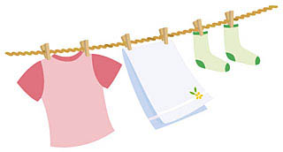

◎ チェックする作業を通して、ご本人に必要な支援を考え、一つずつできることを増やしていきましょう。

